Anksioznost zbog energije

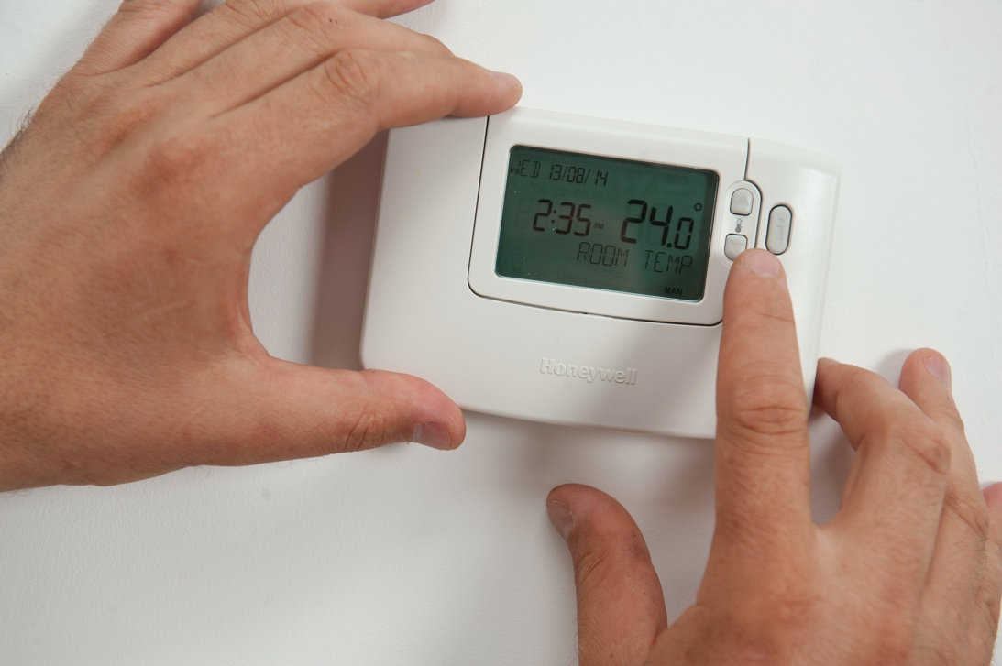

Anksioznost zbog energije 1
Kako ovaj tečaj funkcionira 2
Ishodi učenja 2
Uvod 3
Kako definiramo energetsku tjeskobu? 3
Prepoznavanje energetske tjeskobe 4
Što možemo učiniti po pitanju tjeskobe zbog energije? 4
Kako digitalizacija u energetici može smanjiti anksioznost zbog energije? 6
Zaključak 6
Dodatni resursi 7
Zahvala 7
Pripisivanje zasluga za slike 7

Kako ovaj tečaj funkcionira

Ovaj kratki, 30-minutni tečaj istražuje što je energetska tjeskoba i njezini glavni uzroci. Tečaj također istražuje kako digitalizacija energije može pomoći u rješavanju energetske tjeskobe te gdje možete pronaći podršku i resurse kako biste pomogli sebi i drugima. Možda ste:

- Zabrinuti zbog vlastite ili tuđe potrošnje energije.
- Zainteresirani kako digitalizacija energije može pomoći u rješavanju energetske tjeskobe.

Ovaj tečaj produbit će vaše razumijevanje digitalne energetske tranzicije i podržati vaše vlastito digitalno energetsko putovanje! Dio je niza od 12 tečajeva pod nazivom Digital Energy Essentials (Bitni elementi digitalne energije), koje je razvio projekt Every1, a čiji je cilj omogućiti i osnažiti sudjelovanje svih u energetskoj tranziciji. Više o projektu možete saznati na: https://every1.energy

Na kraju tečaja predlažemo neke dodatne materijale za učenje koje možete istražiti. To uključuje tečaj "Što je digitalna energetska tranzicija?" koji istražuje što je digitalna energija i razloge zbog kojih se krećemo prema digitalizaciji naše proizvodnje i potrošnje energije.

Ovo je prijevod izvorne engleske verzije tečaja, koja uključuje mogućnost polaganja kratkog kviza i stjecanja Every1 digitalne značke.

Ovaj projekt je dobio financijska sredstva iz programa Europske unije Obzor za istraživanje i inovacije (2021.–2027.) u okviru ugovora o dodjeli bespovratnih sredstava br. 101075596. Jedinstvena odgovornost za sadržaj ovog tečaja leži na projektu Every1 i ne odražava nužno stavove Europske unije.

Ishodi učenja

Nakon proučavanja ovog kratkog tečaja trebali biste moći:

- Opisati što je energetska tjeskoba.
- Razumjeti glavne uzroke energetske tjeskobe.
- Pronaći ili uputiti druge na resurse i podršku za borbu protiv energetske tjeskobe.
- Razumjeti kako digitalizacija energije može riješiti anksioznost zbog energije.

Uvod
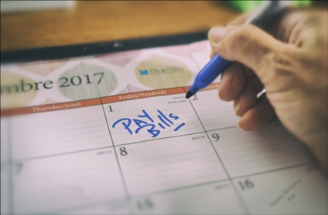
Brige o energiji mogu se usredotočiti na različite aspekte i manifestirati na različite načine. U ovom tečaju objašnjavamo što podrazumijeva pojam "energetske tjeskobe" i istražujemo različite uzroke ovog fenomena.

Možda ste zabrinuti zbog rastućih cijena energije ili se brinete hoćete li moći platiti kućne račune. Ili možda imate članove obitelji, prijatelje ili susjede koji su zabrinuti kako će se ugrijati tijekom zime ili rashladiti tijekom ljetne vrućine.

Kako energetska tjeskoba utječe na nas i, što je najvažnije, koje pozitivne korake možemo poduzeti kako bismo riješili svoje brige?

Kako definiramo energetsku tjeskobu?

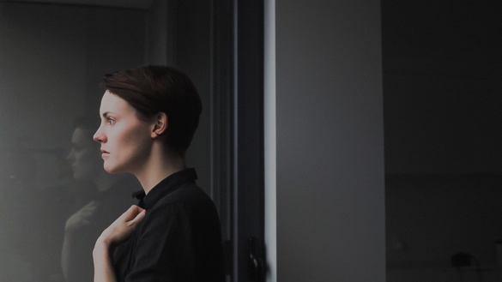
Anksioznost zbog energije je pojam koji se koristi za opis briga ili stresa povezanih s nizom energetskih pitanja. Anksioznost zbog energije također se može manifestirati na različite načine. Možda ćete prepoznati ta ponašanja kod sebe ili kod prijatelja, obitelji, kolega, susjeda ili ljudi s kojima radite, iako osobe koje imaju brige zbog energije možda o njima ne govore otvoreno s drugima.

Na primjer, možete imati:

- Brige zbog rastućih računa za energiju i mogućeg utjecaja na osobne ili kućne financije. To može biti osobito akutno ako ste odgovorni za glavni prihod kućanstva. Također biste se mogli brinuti o tome koji račun dati prioritet ako si ne možete priuštiti plaćanje svih kućnih računa. Više o ovoj temi možete pročitati u članku "Utječu li visoki računi za energiju na vaše mentalno zdravlje?" (Are high energy bills affecting your mental health?) organizacije UK Energy Saving Trust.
- Strahovi o utjecaju vaše potrošnje energije na okoliš, uključujući zagađenje i doprinos klimatskim promjenama. Možda se osjećate beznadno i kao da ništa što možete učiniti neće napraviti razliku. Ove vrste zabrinutosti vezanih uz okoliš mogu biti povezane i s drugim vrstama srodne tjeskobe, poput eko-tjeskobe ili klimatske tjeskobe. Saznajte više u ovom članku UK Energy Saving Trusta: Što je eko-tjeskoba i kako se nositi s njom?
- Zabrinutost zbog mogućeg nedostatka energije, nestanaka struje ili prekida u opskrbi energijom. Možda ste zabrinuti zbog energetske sigurnosti ili vas brine utjecaj sukoba na cijenu energije.

Trenutna energetska kriza i kriza troškova života diljem Europe, zajedno s klimatskim slomom i klimatskim promjenama, znači da energetsku tjeskobu može uzrokovati niz različitih čimbenika. Kao što ćemo vidjeti, energetska tjeskoba također, nažalost, utječe na mnoge ljude diljem Europske unije.

Prepoznavanje energetske tjeskobe

Anksioznost zbog energije obuhvaća mnoge različite zabrinutosti i strahove vezane uz potrošnju i proizvodnju energije. Ali kakva bi se ponašanja mogla pokazati kao znakovi anksioznosti zbog energije? Neki od načina na koje se anksioznost zbog energije može manifestirati uključuju:

- Izbjegavanje aktivnosti koje troše energiju (npr. ne uključivanje grijanja ili ograničavanje njegove upotrebe) iz straha od visokih troškova ili percipiranog utjecaja na okoliš. To može utjecati na vaše zdravlje i dobrobit. Na primjer, vaš dom može postati zbog toga vlažan ako se ne grije i ne prozračuje pravilno. To bi moglo uzrokovati zdravstvene probleme ili učiniti život u vašem domu neudobnim.
- Stalno provjeravanje potrošnje energije ili računa za energiju. Ako ste zabrinuti zbog troškova energije, mogli biste biti zaokupljeni time koliko energije trošite. Možda ćete često provjeravati potrošnju struje ili račune za energiju. Ili biste mogli pretjerano tražiti informacije o cijenama energije i uspoređivati tarife kako biste vidjeli imate li najbolju ponudu.
- Postajete razdražljivi i frustrirani. Možete se naći kako postajete iznervirani drugima u kućanstvu (npr. cimercima ili članovima obitelji) ako se čini da se oni ne brinu o svojoj potrošnji energije kao vi. Na primjer, vaši cimeri ostavljaju svjetla upaljena i nepotrebno koriste mnogo uređaja, ne razmišljajući o troškovima tih aktivnosti.
- Povlačenje u sebe. Možete primijetiti da se povlačite iz društvenih interakcija ili si ne možete priuštiti društvene aktivnosti koje uključuju potrošnju energije. Na primjer, možda ste ranije pozivali prijatelje ili susjede na kavu ili svoju obitelj na večeru, ali ste zabrinuti da je vaša kuća prehladna ili si ne možete priuštiti korištenje pećnice za kuhanje.
- Osjećaj preopterećenosti, krivnje ili raspršenosti. Možda ste frustrirani cijenama energije, politikama i nemogućnošću kontrole troškova energije te niste sigurni što možete učiniti da promijenite svoju situaciju. Na primjer, ako živite u unajmljenom smještaju, možda nemate kontrolu nad razinom izolacije u svom domu ili nad time je li sustav grijanja ili hlađenja učinkovit.
Možda ćete biti rastrgani brigama vezanim uz energiju i nesposobni se koncentrirati na druge zadatke ili ne moći spavati noću.

Brige i zabrinutosti vezane uz energiju mogu uzrokovati niz ponašanja i fizičkih simptoma, koji, ako potraju, mogu ukazivati na energetsku anksioznost.

Što možemo učiniti po pitanju tjeskobe zbog energije?

Brige o energiji su raširene.


Anksioznost zbog troškova energije, na primjer, često je posljedica energetske siromaštine. Energetska siromaština je "…nedostatak pristupa osnovnim energetskim uslugama u kućanstvu, kao što su grijanje, topla voda, hlađenje, rasvjeta i energija za napajanje uređaja … uzrokovan tri temeljna čimbenika, naime visokim troškovima energije u odnosu na proračun kućanstva, općenito niskom razinom prihoda i niskom energetskom učinkovitošću zgrada" (EU Science Hub, 2024). U rujnu 2024. istraživanje European Union (EU) Science Hub procijenilo je da energetska siromaština predstavlja značajan problem koji pogađa između 8 i 16 % građana Europske unije.

Kako bi se pomoglo u borbi protiv energetske siromaštine, EU je donijela nekoliko propisa koji nastoje smanjiti utjecaj nestabilnih cijena energije na potrošače, primjerice Direktive o plinu i električnoj energiji. Drugi propisi, kao što je Europski zeleni dogovor, koji podržava putovanje EU-a prema neto nuli do 2050. godine, imaju specifične aktivnosti, primjerice usmjerene na poboljšanje izolacije u zgradama, koje ublažavaju uzroke energetske siromaštine. Više o energetskoj siromaštini možete pročitati u ovom članku "Energetska siromaština u EU".

Iako vlade mogu donositi zakone kako bi pomogle smanjiti troškove energije i potencijalni utjecaj sukoba, poput onog u Ukrajini, na potrošače, koje druge korake možete poduzeti kako biste podržali sebe ili druge koji su zabrinuti zbog energije? Evo nekoliko ideja koje bi vam mogle biti korisne:

- Ako vas energetska tjeskoba pogađa u fizičkom ili mentalnom zdravlju, važno je potražiti podršku. Možda ćete htjeti razgovarati o svojim brigama s liječnikom ili drugom kvalificiranom osobom. Oni vam mogu pružiti podršku i povezati vas s organizacijama koje mogu pomoći.
- Mogu postojati organizacije u vašoj lokalnoj zajednici u koje se možete uključiti ili koje vam mogu pružiti podršku. Razgovor s drugima koji su zainteresirani za pitanja vezana uz energiju može vam pomoći da se ne osjećate kao jedina osoba zabrinuta zbog nekih od problema o kojima smo raspravljali u ovom tečaju. Na primjer, mogu postojati nevladine organizacije (NVO), topli prostori ili energetske zajednice koje vas mogu povezati s istomišljenicima zainteresiranima za pitanja vezana uz energiju i poduzimanje pozitivnih mjera za njihovo rješavanje. Više o potonjem tipu organizacija možete saznati i u našem tečaju Energetske zajednice.
- Mogu postojati organizacije na nacionalnoj razini koje vam mogu pružiti podršku i savjete. U Ujedinjenom Kraljevstvu, na primjer, postoji Citizens Advice Bureau, koji pruža podršku i savjete o nizu pitanja svima kojima je to potrebno.
- Možda će vam biti korisno razgovarati o svojim brigama s obitelji, prijateljima, susjedima ili kolegama. Kao što vidite, energetska pitanja utječu na mnogo ljudi, na različite načine. Ako živite s drugima, možda biste željeli razgovarati o potrošnji energije kako biste zajedno pronašli rješenja za probleme vezane uz energiju.
- Ako ste zabrinuti zbog cijene energije i kako ćete platiti svoje račune za energiju, možda biste o tome trebali razgovarati sa svojim opskrbljivačem energijom. Oni bi vam trebali moći pomoći, na primjer, tako što će vam ponuditi plan otplate (i u nekim zemljama, kao što je Ujedinjeno Kraljevstvo, mogu biti zakonski obvezni to učiniti) ili savjetovati vas o državnoj pomoći za subvencioniranje troškova računa.

Iako to u početku može biti teško, važno je razgovarati s različitim ljudima i organizacijama koji vam mogu pomoći s tjeskobom zbog energije ili problemima vezanim uz energiju.

Kako digitalizacija u energetici može smanjiti anksioznost zbog energije?

Digitalne tehnologije imaju ključnu ulogu u digitalnoj energetskoj tranziciji i omogućuju nam optimizaciju načina na koji proizvodimo i trošimo energiju. Ako to već niste učinili, možda biste željeli istražiti tečaj Što je digitalna energetska tranzicija? kako biste saznali više. Digitalizacija energije također pomaže učinkovitije uravnotežiti ponudu i potražnju te ojačati energetsku sigurnost osiguravanjem da smo manje ranjivi na fluktuacije u opskrbi.

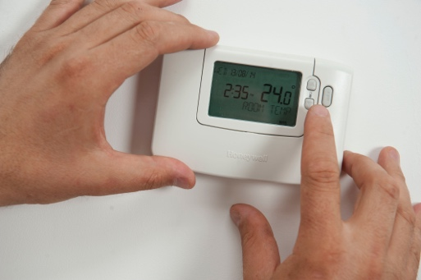
Za potrošača, energetska digitalizacija omogućuje bolje razumijevanje potrošnje energije putem digitalnih tehnologija. Više možete saznati na našem tečaju Pametni uređaji i digitalna energetska tehnologija. Međutim, iako uvidi u potrošnju energije u stvarnom vremenu mogu biti korisni u nekim slučajevima, ako već redovito provjeravate svoju potrošnju energije i račune, upotrebu digitalnih tehnologija u tu svrhu treba pažljivo razmotriti.

Osim uvida u vašu potrošnju energije, možda ćete htjeti razmotriti i različite vrste električnih tarifa koje omogućuju jeftiniju struju izvan vršnih sati. Pogledajte naš tečaj Tržišta energije: razumijevanje cijena i tarifa za više informacija o tome kako funkcioniraju tržišta električne energije i o različitim vrstama ugovora o opskrbi električnom energijom.

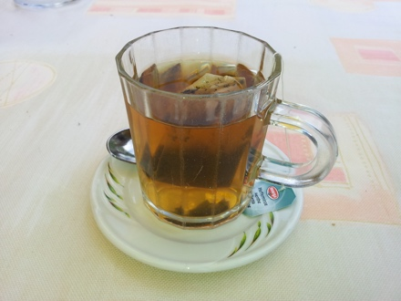
Zaključak

Anksioznost zbog energije uzrokovana je nizom čimbenika koji su uvelike izvan naše kontrole. Međutim, razgovorom s drugima, međusobnom podrškom i odgovarajućim korištenjem digitalnih tehnologija možemo ublažiti neke od naših briga i poduzeti pozitivne korake za borbu protiv naših zabrinutosti povezanih s energijom.

Dodatni resursi

- Pročitajte tekst koalicije End Fuel Poverty "Rastući energetski dug stvara krizu mentalnog zdravlja za kućanstva".
- Što učiniti ako imate poteškoća s plaćanjem računa za energiju s portala Money Saving Expert pruža savjete usmjerene na Ujedinjeno Kraljevstvo, koji mogu biti korisni i u drugim kontekstima. Slično tome, u kontekstu Ujedinjenog Kraljevstva, "Anksioznost zbog energije raste, ali niste sami" nudi savjete i podršku.
- Pročitajte ovaj članak iz Dissent o Njemačkoj, utjecaju sukoba u Ukrajini i energetskoj anksioznosti.

Zahvala

Anksioznost zbog energije stvorio je projekt Every1 i licenciran je pod licencom CC BY-SA 4.0, osim ako nije drugačije navedeno.

Pripisivanje zasluga za slike

Glavna slika tečaja: adjust thermostat by CORGI HomePlan licencirana je pod licencom CC BY 2.0.
Uvod: Naš svakodnevni izazov: On the First autorice Sue Thompson licenciran je pod licencom CC BY-ND 2.0.
Kako definiramo energetsku tjeskobu?: Briga autorice Icare Girard licencirana je pod CC BY 2.0.
Što možemo učiniti po pitanju energetske tjeskobe?: Školska raznolikost, mnoge ruke držane zajedno, autorice Wonder woman0731, licencirana je pod licencom CC BY 2.0.
Kako digitalizacija energije može smanjiti energetsku tjeskobu?: adjust thermostat by CORGI HomePlan je licenciran pod CC BY 2.0.
Zaključak: šalica čaja od oatsy40 je licencirana pod CC BY 2.0.

